ЗАДАНИЕ НА 23.06

Практическое занятие
Тема: «Классификация опасности веществ по ПДК»
Время на выполнение: 2 часа
Цель работы: научиться применять теоретические знания по теме: «Марки фильтрующих противогазов. Подбор марки фильтрующего противогаза для защиты от отравляющих газов» при выполнении практического задания
Задачи работы: уметь работать со справочным материалом при заполнении таблицы
Задание1. Ознакомьтесь с таблицей 1
Задание2. Используя справочный материал заполните таблицу таблицу 1
Таблица 1
название в-ва | хим. Формула в-ва | ПДК мг/дм³ | цветовой код противогаза | марка фильтра противогаза
1.пары ртути
2.анилин
3.хлор |  | 1 |  | В
4.серная кислота
5.сероводород |  |  | серый
6.оксид азота
7.бензол
8.аммиак
9.уксусная кислота
10.этанол

Справочный материал
Таблица 2
Классификация веществ по ПДК
1 класс вещества чрезвычайно опасные ПДК менее 0,1 мг/м³
Пары ртути |  | 0,005
Хромовый ангидрид, хроматы, бихроматы |  | 0,01
Свинец и его неорганические соединения |  | 0,01
2 класс опасности высокоопасные вещества ПДК 0,1-1,0 мг/м³
анилин |  | 0,1
фтороводород |  | 0,05
цианистый водород, соли синильной кислоты (НСN) |  | 0,3
хлор |  | 1
пары серной кислоты |  | 1
3 класс опасности умеренно опасные вещества ПДК 1- 10 мг/м³
Сероводород в смеси с углеводородами |  | 3
оксиды азота (NО₂) |  | 2
бензол |  | 5
хлористый водород |  | 5
фенол |  | 5
метиловый спирт |  | 5
спирты (пропиловый, бутиловый, амиловый) |  | 10
сероводород |  | 10
пары йода |  | 1
уксусная кислота |  | 5
4 класс вещества малоопасные более 10 мг/м³
аммиак | 20
нафталин | 20
оксид углерода СО | 20
ацетон | 200
бензин растворитель, лигроин, керосин | 300
этиловый спирт | 1000

Таблица 3
Марки фильтрующих противогазов
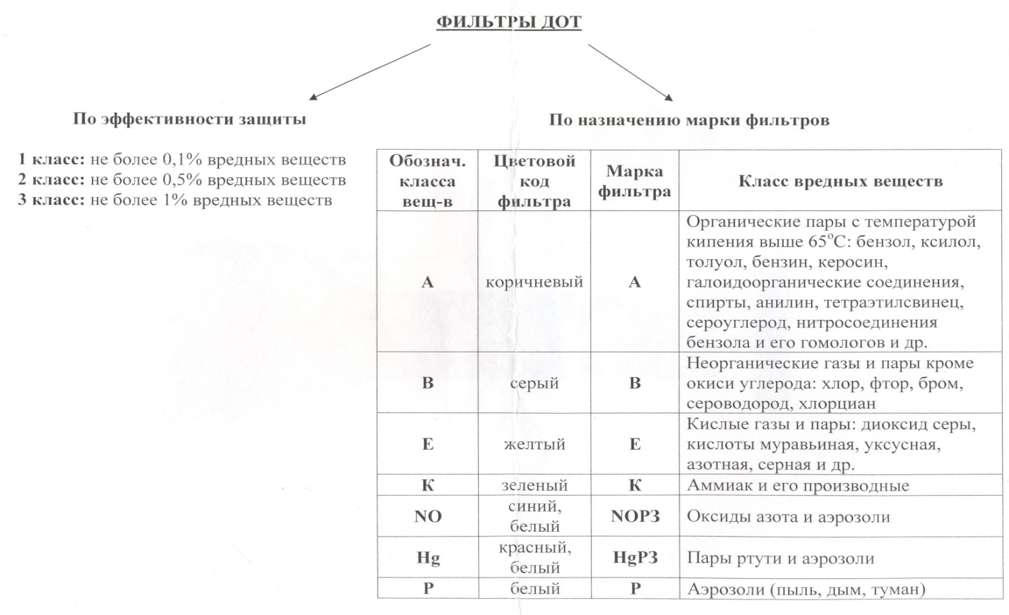

Требование к оформлению результатов работы:
Задание 2 оформите в рабочей тетради и отправьте на электронную почту

